

Formas parte de un equipo de élite de zapadores durante la Segunda Guerra Mundial. Tu misión: Desactivar todos los campos minados situados en tres frentes de batalla cruciales sin activar ninguna mina. Usa tu ingenio y las pistas numéricas para localizar las minas ocultas, márcalas con balizas y despeja cada sector para avanzar.

Versión 1.0 para RaspberryPi OS / Windows *
* y otros sistemas compatibles con python/pygame.
© PlayOnRetro 2025

PERSONAJES

Al inicio de la partida puedes elegir entre dos miembros del escuadrón de zapadores:
BLAZE:
Sargento veterano, experto en desactivación de explosivos.
PIPER:
Suboficial, especialista en reconocimiento de terreno minado.

ESCENARIOS

El juego se desarrolla en tres escenarios de operaciones históricas de la Segunda Guerra Mundial, cada uno con tres niveles de dificultad creciente:

BATALLA DE EL ALAMEIN (Egipto - Octubre 1942)
--------------------------------------------------------------------------------------------------------------
Desierto hostil del norte de África durante la ofensiva aliada.
Enemigos: Escorpiones, serpientes, soldados del Afrika Korps.
Obstáculos: Cactus.

INVASIÓN DEL DÍA D (Normandía - Junio 1944)
------------------------------------------------------------------------------------------------------------------
Playas de Normandía durante el histórico desembarco aliado.
Enemigos: Cangrejos, proyectiles enemigos, soldados alemanes.
Obstáculos: Barreras antitanques.

BATALLA DE LAS ARDENAS (Bélgica - Enero 1945)
-----------------------------------------------------------------------------------------------------
Bosque nevado durante la ofensiva alemana de invierno.
Enemigos: Esquiadores, jabalíes, soldados de montaña.
Obstáculos: Cepos semienterrados.

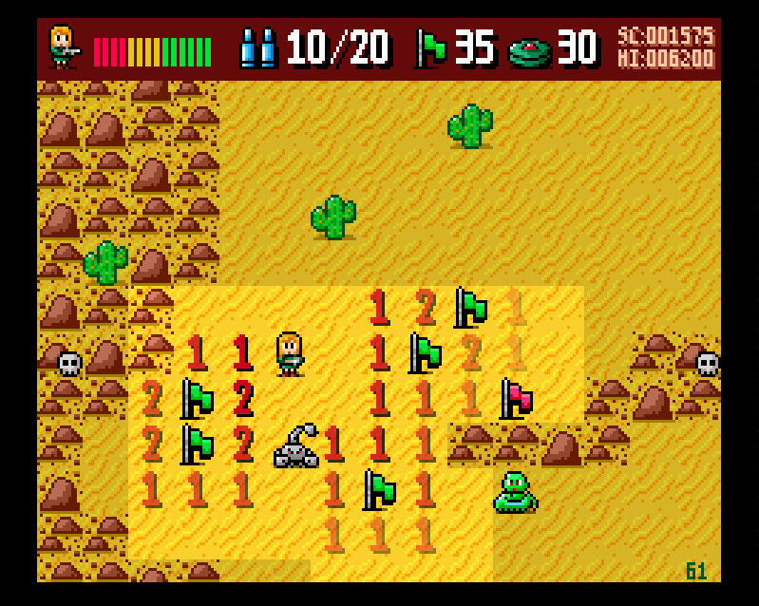
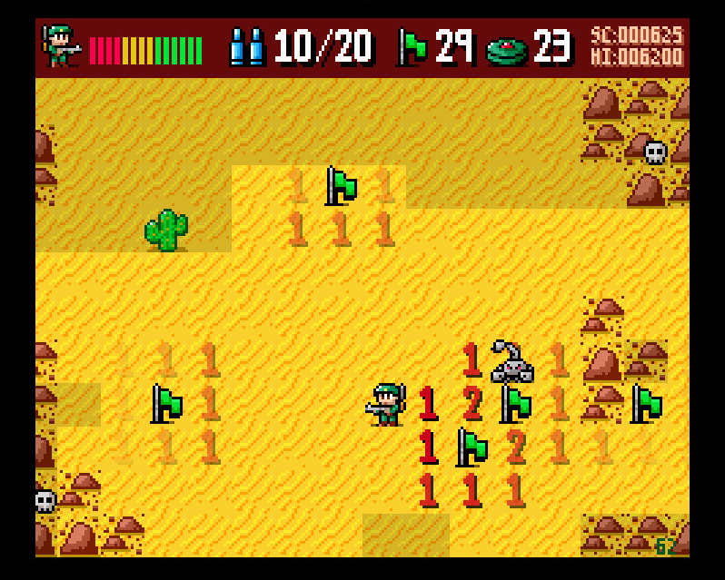

MECÁNICA DE JUEGO

El campo de batalla es una cuadrícula rectangular de 30x40 celdas.
Algunas celdas contienen minas ocultas que debes localizar sin pisarlas.

Al moverte por el terreno, las celdas adyacentes revelan información:
- Si no hay mina, aparece un número indicando cuántas minas hay en las 8 celdas circundantes.
- Si hay mina, la pisarás y perderás energía vital.

Tu objetivo es marcar TODAS las minas con balizas para completar el nivel.

ADVERTENCIA: El número de balizas es limitado. A mayor nivel, más minas y menos balizas disponibles. Usa la lógica del buscaminas para deducir dónde están las minas antes de colocar tus balizas.

OBJETOS Y POWER-UPS

BALIZA/BANDERA: Márcala en una celda que creas que contiene una mina. Las balizas situadas erroneamente en una celda sin mina tomarán un color rojizo. El nivel se supera cuando todas las minas estén correctamente marcadas. En todo momento se puede ver en el marcador el número de balizas/minas restantes.

VIDA EXTRA: Rellena completamente tu barra de energía.

ESCUDO: Te vuelve invulnerable durante 30 segundos. Aprovecha para explorar zonas peligrosas. Si pisas una mina te hará menos daño.

MUNICIÓN: Te permite disparar contra enemigos.
(+10 balas cada recarga)

PACK BALIZAS: 5 balizas más.

OBJETOS PARA PUNTUAR*:

CHUCHE: 50 puntos
MANZANA: 75 puntos
CHOCOLATE: 100 puntos
MONEDA: 200 puntos

*Estos objetos aparecen en posiciones aleatorias. Al recogerlos, se genera otro inmediatamente en otra ubicación. Los de menor valor aparecen con mayor frecuencia.

ENEMIGOS

Los enemigos patrullan el campo de batalla y representan una amenaza constante. Algunos se mueven linealmente, otros erráticamente, y los más peligrosos te persiguen cuando estás cerca. Su número, velocidad y resistencia aumentan con cada nivel.

NIVEL 1-3: EL ALAMEIN (Desierto)
-------------------------------------------------------------------------------------------------------------------------------------
ESCORPIÓN: Movimiento lineal 10 puntos 1 vida
SERPIENTE: Movimiento aleatorio 20 puntos 1 vida
SOLDADO MARRÓN: Persigue al jugador 50 puntos 2 vidas

NIVEL 4-6: NORMANDÍA (Playa)
-------------------------------------------------------------------------------------------------------------------------------------
PROYECTIL: Movimiento lineal 20 puntos 1 vida
CANGREJO: Movimiento aleatorio 40 puntos 2 vidas
SOLDADO GRIS: Persigue al jugador 100 puntos 3 vidas

NIVEL 7-9: ARDENAS (Bosque nevado)
------------------------------------------------------------------------------------------------------------------------------------
ESQUIADOR: Movimiento lineal 40 puntos 2 vidas
JABALÍ: Movimiento aleatorio 80 puntos 3 vidas
SOLDADO BLANCO: Persigue al jugador 200 puntos 3 vidas

OBSTÁCULOS MORTALES:
Los cactus, cepos y barreras antitanques son obstáculos del terreno que puedes atravesar, pero te causarán daño al hacerlo.

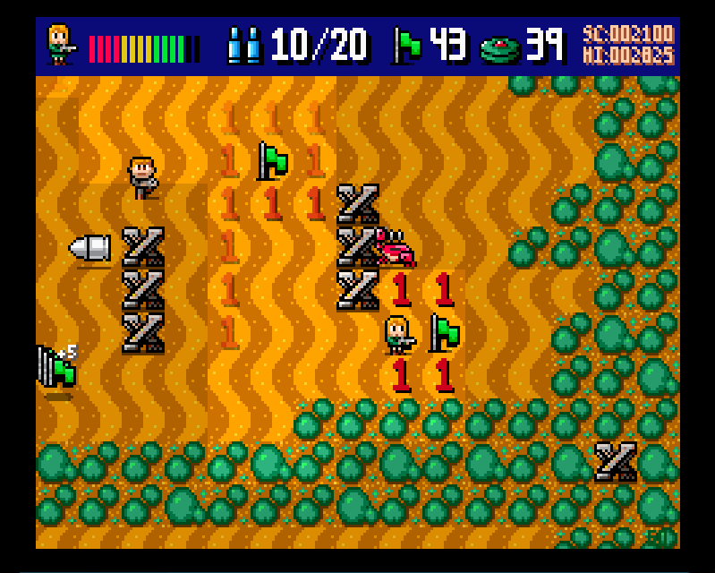
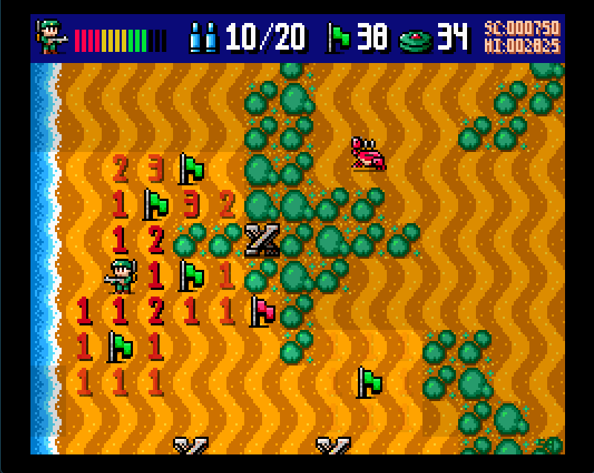

MENÚ PRINCIPAL

Si no se pulsa ninguna tecla, el menú muestra automáticamente páginas con:
- Tabla de mejores puntuaciones
- Ayuda resumida
- Información del juego

En el menú de juego puedes:
- Comenzar una nueva partida
- Seleccionar personaje (BLAZE o PIPER)
- Elegir nivel de dificultad*
- Salir del juego

*Al inicio de cada partida puedes elegir entre tres niveles de dificultad:
FÁCIL: Jugador lento, con toda la energía disponible.
NORMAL: Equilibrio entre velocidad y energía disponible para el jugador.
DIFÍCIL: Jugador más rápido y menos resistente.

En el menú de configuración puedes ajustar:

SCREEN MODE:
- WINDOWED: Juega en ventana.
- 4:3*: Pantalla completa para monitores tradicionales.
- 16:9*: Pantalla completa para monitores panorámicos.
*solo están disponibles en Windows.
SCANLINES:
Simula el efecto de las pantallas CRT de las máquinas arcade clásicas.
GAME CONTROL:
Selecciona tu esquema de control preferido (ver siguiente sección).

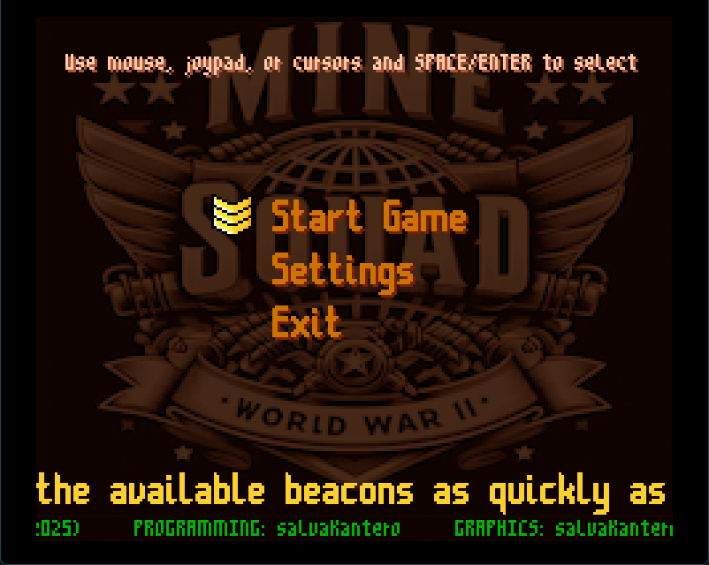
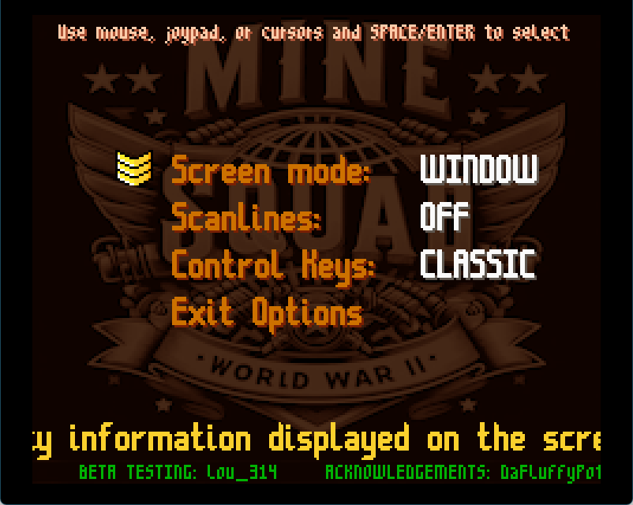

CONTROL DE JUEGO

GAMER RETRO CLASSIC JOYPAD
-----------------------------------------------------------------------------------------------------------------
arriba: W Q cur.arriba joy.arriba
abajo: S A cur.abajo joy.abajo
izquierda: A O cur.izda. joy.izda.
derecha: D P cur.derecha joy.derecha
baliza: B , B , B , botón L / R
disparo: SPACE SPACE SPACE botón X / Y

RATÓN:
Puedes disparar con el botón izquierdo del ratón.
Puedes colocar balizas con el botón derecho del ratón.

TECLAS COMUNES a todas las configuraciones:
M: Música Sí/No.
ESC: Pausa / Cancelar partida.

IMPORTANTE: Una pulsación corta para moverse encara al jugador hacia la celda correspondiente a la tecla pulsada, pero no se produce movimiento.
Usa este sistema para colocar balizas sin llegar a pisar la mina.

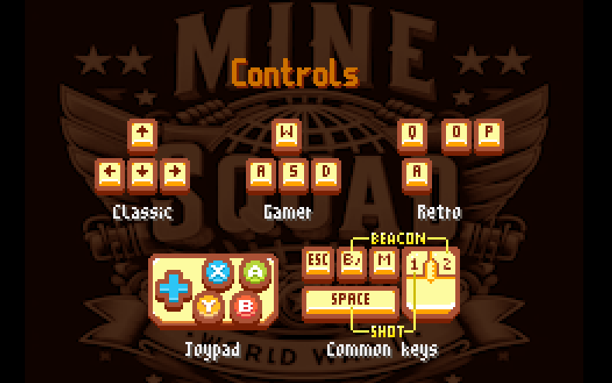

CONSEJOS Y TRUCOS

- Usa la lógica del buscaminas: si una celda muestra "1" y solo hay una celda sin revelar adyacente, esa celda contiene una mina seguro.

- Las balizas son limitadas. No las malgastes marcando celdas al azar. Deduce la ubicación exacta de las minas usando los números.

- Elimina enemigos cuando sean una amenaza, pero prioriza revelar celdas seguras y marcar minas.

- Evita los obstáculos del terreno (cactus, cepos, etc) siempre que sea posible, ya que restan energía.

- Cada escenario tiene enemigos diferentes. Aprende sus patrones de movimiento para anticiparte.

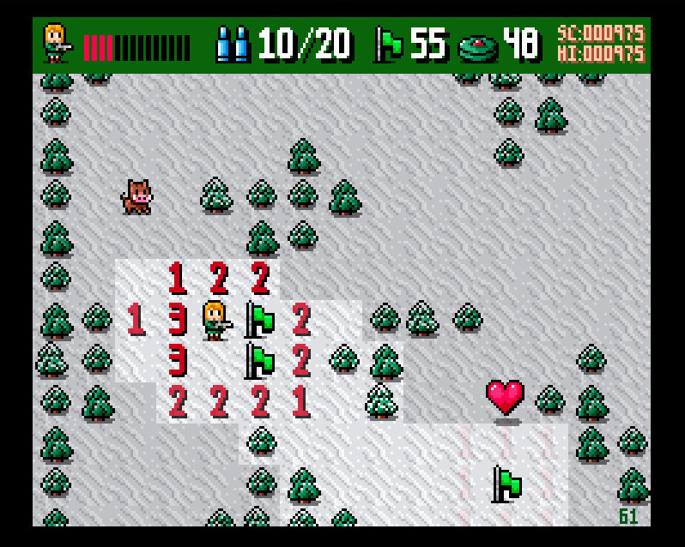
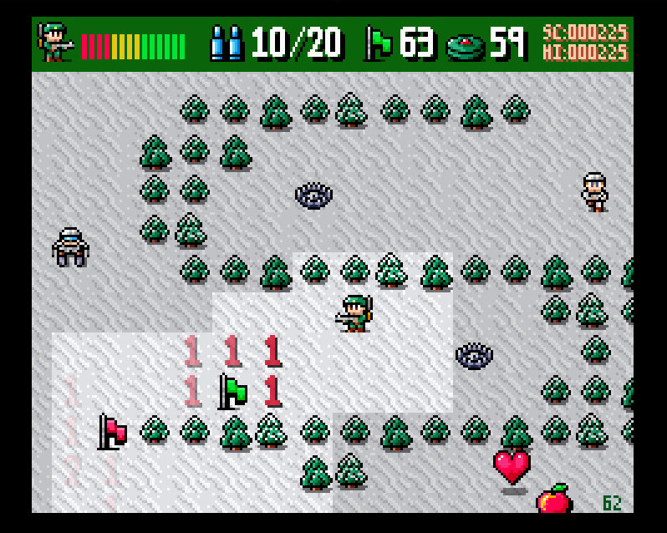

Programa: salvaKantero
Gráficos: salvaKantero
Música del menú: SigmaMusicArt
Música in-game:
Spring Spring: Never Ceasing Militarism,
March, National March of Quan and Raiku,
Some militaristic tune.
Jonathan Shaw: The Tread of War,
Market on the Sea, Cant Stop Winning.
Otto Halmen: Thunderchild.
HitCtrl: RPG title.
TheMightyRager: Ashen.
Beau Buckley: Battle.
Umplix: Game Over.
Efectos de sonido: Juhani Junkala
BETA tester: lou_314

AGRADECIMIENTOS:*
DaFluffyPotato (clase Font, escalado de pantallas)
Chris (Clear Code canal de YT)
Rik Cross (Raspberry Pi Foundation)
Mark Vanstone (tutoriales Raspberry Pi Press)
Ryan Lambie (tutoriales Raspberry Pi Press)
César Gómez (Mundo Python canal de YT)
Kenney (gráficos de teclas/ratón)
* Gracias a todos ellos por compartir sus conocimientos, técnicas y recursos

Código fuente Python y recursos disponibles en https://github.com/salvakantero/MineSquadPi

Mine Squad Pi se publica bajo licencia GPL v3. (ver license.txt)

GRACIAS POR JUGAR!!

